**Trường Đại học Thăng Long**

**TÀI LIỆU ĐẶC TẢ**

**KIỂM THỬ WEB VIETNAMAIRLINES**

**Sinh viên thực hiện: Nhóm 1**

**A35025 Nguyễn Công Hoàn**

**A41974 Trần Quốc Khoa**

**A41668 Phạm Duy Hưng**

**HÀ NỘI – 2024**

**MỤC LỤC**

PHẦN 1. Cơ sở lý thuyết 1

1.1. Kiểm thử phần mềm là gì 1

1.2.2. Kiểm thử tích hợp 1

1.2.3. System test 3

1.2.4. Kiểm thử chấp thuận 4

1.3. Phân loại kiểm thử 5

1.3.1. Kiểm thử chức năng 5

1.3.2. Kiểm thử chức năng người dùng 6

1.3.3. Kiểm thử cơ sở dữ liệu và cơ sở dữ liệu 6

1.3.4. Kiểm định chu kì kinh tế 7

1.3.5. Security and Access Control Testing 7

PHẦN 2. THực hành kiểm thử 9

2.1. Giới thiệu về website Vietnam Airlines 9

2.2. Đặc tả chức năng Đăng ký 9

2.2.1. Mô tả tổng quan 9

2.2.2. Giao diện người dùng 9

2.2.3. Luồng xử lý 10

2.3. Đặc tả chức năng Sử dụng voucher 10

2.3.1. Mô tả tổng quan 10

2.3.2. Giao diện người dùng 10

2.3.3. Luồng xử lý 11

2.4. Đặc tả chức năng Quản lý giỏ hàng 11

2.4.1. Mô tả tổng quan 11

2.4.2. Giao diện người dùng 11

2.4.3. Luồng xử lý 12

2.5. Đặc tả chức năng Chat với Neo 12

2.5.1. Mô tả tổng quan 12

2.5.2. Giao diện người dùng 12

2.6. Đặc tả chức năng Phản hồi 13

2.6.1. Mô tả tổng quan 13

2.6.2. Giao diện người dùng 13

2.6.3. Luồng xử lý 13

2.6.4. Các trường hợp đặc biệt 14

2.7. Đặc tả chức năng Tìm kiếm 14

2.7.1. 1 Mô tả tổng quan 14

2.7.2. Giao diện người dùng: 14

2.7.3. Luồng xử lý: 14

2.7.4. Trường hợp đặc biệt: 15

2.8. Đặc tả chức năng Đặt vé 15

PHẦN 3. Luồng hoạt động 16

3.1. Chức năng Đăng ký 16

3.1.1. Luồng hoạt động 16

3.1.2. Phân rã đặc tả 16

3.2. Chức năng Sử dụng voucher 17

3.2.1. Luồng hoạt động 17

3.2.2. Phân rã đặc tả 17

3.3. Chức năng quản lý Giỏ hàng 18

3.3.1. Luồng hoạt động 18

3.3.2. Phân rã đặc tả 18

3.4. Chức năng Chat với Neo 19

3.5. Chức năng Phản hồi 20

3.6. Chức năng tìm kiếm trong Lotusmall 21

3.7. Chức năng Đặt vé 21

PHẦN 4. Đặc tả Use Case 22

4.1. Sơ đồ Use Case 22

4.1.1. Danh sách Use Case 22

4.2. Đặc tả Use Case 22

4.2.1. Đăng ký 22

4.2.2. Sử dụng Voucher 23

4.2.3. Quản lý và thanh toán giỏ hàng 24

4.2.4. Chat với Neo 24

4.2.5. Đặt vé 25

**PHỤ LỤC**

Sơ đồ 3.1. Luồng hoạt động chức năng Đăng ký 16

Sơ đồ 3.2. Luồng hoạt động chức năng Sử dụng voucher 17

Sơ đồ 3.3. Luồng hoạt động chức năng Quản lí 18

Sơ đồ 3.4. Luồng hoạt động chức năng Chat với Neo 19

Sơ đồ 3.5. Luồng hoạt động chức năng Phản hồi 20

Sơ đồ 3.6. Luồng hoạt động chức năng Tìm kiếm trong Lotusmall 21

Hình 4.1. Sơ đồ Use Case 22

Bảng 4.1. Danh sách Use Case 22

# Cơ sở lý thuyết

## Kiểm thử phần mềm là gì

**Kiểm thử phần mềm** (Software Testing) là một quá trình thực hiện và đánh giá một hệ thống hoặc ứng dụng phần mềm nhằm đảm bảo rằng nó hoạt động theo đúng yêu cầu và mong đợi. Quá trình này bao gồm việc kiểm tra và phát hiện lỗi (bug), lỗi logic, hoặc bất kỳ vấn đề nào khác có thể ảnh hưởng đến hiệu suất, tính bảo mật, và khả năng sử dụng của phần mềm.

* 1. **Các mức kiểm thử**
     1. ***Kiểm thử đơn vị***

Kiểm thử đơn vị(unit test) một loại kiểm thử phần mềm trong đó thực hiện kiểm thử từng đơn vị hoặc thành phần riêng lẻ của phần mềm. Mục đích của việc Kiểm thử đơn vị là để xác nhận rằng của mỗi đơn vị hay mã code của phần mềm thực hiện chức năng của chúng đúng như mong đợi. Kiểm thử đơn vị được thực hiện trong quá trình phát triển (giai đoạn thực hiện code) của một ứng dụng và được thực hiện bởi các kỹ sư phần mềm. Kiểm thử đơn vị sẽ thực hiện kiểm thử độc lập một phần code và xác minh tính chính xác của nó. Một đơn vị có thể là một chức năng, một phương thức, thủ tục, mô-đun hoặc đối tượng riêng lẻ.

Lợi ích của kiểm thử đơn vị:

* Đảm bảo mã code theo thiết kế chi tiết.
* Đảm bảo chất lượng đơn vị phần mềm.
* Phát hiện sớm các khiếm khuyết và các vấn đề tiềm ẩn’
* Giảm chi phí sửa chữa.

### Kiểm thử tích hợp

Kiểm thử tích hợp là gì ?

* Kiểm thử tích hợp hay còn gọi là Intergration Test là một trong những giai đoạn của quá trình kiểm thử phần mềm. Các Module phần mềm riêng biệt đều sẽ được kết hợp lại để thực hiện quá trình kiểm thử theo nhóm.
* Kiểm thử tích hợp được thực hiện trước kiểm thử xác nhận và sau kiểm thử đơn vị (Unit Test). Integration testing bắt đầu từ việc tiếp nhận các module đầu vào đã được kiểm thử đơn vị. Tiếp đó nhóm chúng thành những tập hợp lơn rồi áp dụng các ca kiểm thử được định nghĩa trong kế hoạch kiểm thử tích hợp vào tập hợp đó rồi cung cấp đầu ra cho hệ thống tích hợp.
* Mục đích của kiểm thử tích hợp là cho ra 2 ứng dụng tốt và mượt nhất mà người dùng cần đến. Đồng thời loại bỏ các Bug cùng nguy cơ gây lỗi cho hệ điều hành trước khi đưa đến tay người dùng.
* Bất kỳ hệ điều hành hành nào được tạo thì chúng ta đều mong muốn nó đạt được chất lượng tốt nhất. Để hiện thực hóa mong muốn đó thì cần trải qua 3 bài test đánh giá quan trọng và nó được gọi chung là integration testing. Đây là quá trình trung gian giữa Unit Testing các thủ tục sử dụng và vận hành cho công ty nguồn hoặc Acceptance test.

Tại sao cần kiểm thử tích hợp?

* Đảm bảo các hàm/ mô-đun tích hợp tuân theo quy tắc thiết kế mức cao.
* Đảm bảo giao tiếp giữa các hàm/mô-đun hoạt động bình thường.

Mức độ tích hợp:

* Components intergration: tích hợp giữa các thành phần.
* Ex: tích hợp quản lí sản phẩm, quản lí giỏ hàng, quản lí thanh toán.
* System intergration: tích hợp giữa các hệ thống
* Ex: tích hợp giữa các hệ thống font-end và back-end.

Loại tích hợp.

* Tích hợp Big-bang: Tích hợp tất cả các thành phần, hệ thống cùng một lúc.
* Tích hợp tăng dần: tích hợp từng thành phần một.

Tích hợp Big Bang Intergration

* Ưu điểm:
* Đơn giản dễ áp dụng cho các hệ thống có ít thành phần.
* Nhược điểm:
* Tốn thời gian.
* Khó xác định nguyên nhân gây ra lỗi.
* Chỉ hiệu quả khi phần mềm mong đợi có lỗi

Tích hợp tăng dần.

* Ưu điểm:
* Phát hiện sớm khi bắt đầu tích hợp nên dễ dàng phát hiện nguyên nhân
* Nhược điểm:
* Phức tạp, khó thực hiện.

Các loại tích hợp tăng dần.

* Kiểm thử tích hợp từ trên xuống: Các thành phần phần mềm được tích hợp từ các thành phần lớn nhất đến nhỏ nhất.
* Từ dưới lên: Các thành phần phần mềm được tích hợp từ các thành phần nhỏ nhất đến các thành phần lớn nhất.
* Tích hợp hỗn hợp
* Functional tăng dần: mỗi chức năng được tích hợp, kiểm thử từng chức năng một.

### System test

Đối với bất kỳ chương trình hay dự án nào thì việc kiểm tra các chi tiết hay phần mềm của hệ thống cũng rất quan trọng. Bởi nếu thiếu hoặc nhầm đoạn code nào đó có thể phá hủy cả hệ thống. Vì vậy người làm chương trình cần phải kiểm thử phầm mềm và kiểm thử hệ thống. yêu cầu kiến thức về [mã nguồn](https://fptshop.com.vn/tin-tuc/danh-gia/ma-nguon-mo-la-gi-157935), lập trình hay thiết kế, mà tập trung hoàn toàn vào cách thức người dùng tương tác với hệ thống.

* System Testing là phương pháp theo dõi, đánh giá hành vi của hệ thống phần mềm hoàn chỉnh đã được tích hợp đầy đủ. Dựa vào đặc tả và các yêu cầu chức năng đã được xác định trước đó. Nó là lời giải đáp cho câu hỏi: “Liệu hệ thống hoàn chỉnh có hoạt động đúng với yêu cầu?”
* Việc kiểm tra lại toàn bộ hệ thống sau nhằm đảm bảo hệ thống đáp ứng được các yêu cầu đề ra. Ví dụ một ứng dụng có 3 module A, B, C và việc kiểm tra sẽ được thực hiện bằng cách kết hợp các module. Bao gồm module A & B hoặc module B & C hoặc module A & C.
* Quá trình kiểm thử hệ thống được thực hiện ngay sau integration testing với vai trò giúp tạo ra một sản phẩm hay phẩm mềm chất lượng cao. Thử nghiệm ngay trong hộp đen ( Black Box Testing) và đánh giá các tính năng làm việc bên ngoài của phần mềm. Nó không đòi hỏi kiến thức nội bộ về code, lập trình, thiết kế,… hoàn toàn dựa trên quan điểm của người thực hiện.

Đặc điểm của System Testing

* Là thử nghiệm thực hiện nhiệm vụ kiểm tra toàn bộ phần mềm hoặc hệ thống trong SDLC – Vòng đời phát triển phần mềm.
* Việc đánh giá chức năng của hệ thống hoàn chỉnh sẽ dựa trên yêu cầu chức năng được đưa ra trước.
* Xác minh và xác nhận các yêu cầu nghiệp vụ và kiến trúc của phần mềm ngoài các yêu cầu chức năng.
* Staging server hoạt động như một môi trường để thực hiện thử nghiệm.
* Quá trình được thử nghiệm trong hộp đen. Nó bao gồm cả thử nghiệm chức năng và phi chức năng.
* Nhiệm vụ của System Testing là giảm sự cố và bảo trì sau khi triển khai.
* Yêu cầu nhóm thử nghiệm hoàn toàn độc lập với nhóm phát triển.

### Kiểm thử chấp thuận

Kiểm thử chấp thuận người dùng (User Acceptance Test)

* Kiểm thử chấp nhận của người dùng được định nghĩa là một loại kiểm thử thực hiện bới khách hàng để xác nhận hệ thống đã làm việc đúng như mong đợi và thỏa mãn yêu cầu của người dùng. Hoạt động này được thực hiện ở giai đoạn kiểm thử cuối cùng trước khi phần mềm được đưa vào hoạt động chính thức. Mục đích của thử nghiệm này là kiểm tra lại sản phẩm để đưa sản phẩm đến release.Thử nghiệm này được thực hiện trong một môi trường thử nghiệm riêng biệt với môi trường dev. Đây là một loại thử nghiệm hộp đen trong đó hai hoặc nhiều người dùng cuối sẽ tham gia.

Tại sao cần kiểm thử chấp nhận người dùng ?

* Người phát triển xây dựng phần mềm dựa trên tài liệu phân tích yêu cầu lấy từ khách hàng nhưng tài liệu phân tích có thực sự đúng với những gì khách hàng mong đợi.
* Các thay đổi trong quá trình dự án có được truyền đạt đến các nhà phát triển.

Điều kiện tiên quyết của kiểm thử chấp nhận người dùng:

* Phải đảm bảo các yêu cầu nghiệp vụ chính của ứng dụng hoạt động.
* Phần mềm đã được hoàn thiện nhất.
* Các khâu kiểm thử Unit testing, integration testing, system testing đã được hoàn thành.
* Không có lỗi quan trọng còn tồn tại trong hệ thống.
* Lỗi về thẩm mỹ được chấp nhận trước UAT.
* Regression testing phải được hoàn thành và không có lỗi lớn.
* Tất cả các lỗi đã phát hiện phải được sửa và kiểm tra trước khi UAT.
* Môi trường UAT phải được chuẩn bị sẵn sàng.
* Nhà phát triển phải chắc chắn rằng hệ thống đã sẵn sàng thực hiện UAT.

## Phân loại kiểm thử

### Kiểm thử chức năng

Kiểm thử chức năng (hay Functional Testing) là một trong các quy trình đảm bảo chất lượng của lĩnh vực kiểm thử phần mềm. Đây là một loại kiểm thử hộp đen (black box testing), tức là các trường hợp nó cần xét đến sẽ dựa vào đặc tả của ứng dụng/phần mềm hoặc hệ thống đang thử nghiệm. Các chức năng sẽ được kiểm tra bằng cách nhập các giá trị đầu vào và sau đó sẽ kiểm tra, đánh giá các kết quả đầu ra mà không cần quan tâm đến các cấu trúc hay cài đặt bên trong của ứng dụng.

Kiểm thử chức năng là một quy trình so sánh sự khác biệt giữa đặc tả bên ngoài của phần mềm với các chức năng thực tế mà phần mềm cung cấp. Các đặc tả này phần nhiều sẽ dựa vào góc nhìn của người sử dụng về phần mềm, không liên quan đến các công nghệ sử dụng hay các thiết lập bên trong nó.Người sử dụng có thể là bất cứ ai, nếu họ tiếp xúc với phần mềm khi nó là thành phẩm có thể sử dụng được.

Trong kiểm thử phần mềm có nhiều quy trình, mỗi cái lại có một nhiệm vụ khác nhau.

* Kiểm thử đơn vị (Unit testing) sẽ kiểm tra sự khác biệt giữa đặc tả giao tiếp của đơn vị với thực tế đơn vị này cung cấp cho phần mềm.
* Kiểm thử hệ thống sẽ đánh giá độ phù hợp của phần mềm với mục tiêu đề ra
* Còn với kiểm thử chức năng, nó sẽ làm nốt phần còn lại, đánh giá độ phù hợp của phần mềm với các đặc tả bên ngoài của nó, về các hành vi của phần mềm mà người dùng thấy được.

Kiểm thử chức năng cũng đem lại khá nhiều lợi ích, chẳng hạn như tránh được việc kiểm thử dư thừa với các chức năng không cần thiết, hay ngăn chặn sự đa dạng lỗi tại cùng một thời điểm.

Kiểm thử chức năng tập trung vào:

* Sự phù hợp: Sự phù hợp của phần mềm đối với nhu cầu người dùng
* Khả năng tương tác: Khả năng tương tác của phần mềm với hệ thống khác
* Bảo mật: ngăn chặn truy cập trái phép, tình cờ hoặc cố ý vào chương trình và dữ liệu.
* Sự chính xác: Độ chính xác của các cam kết do phần mềm cung cấp
* Sự tuân thủ: Tuân thủ các tiêu chuẩn, quy ước, luật pháp và quy tắc tương tự liên quan đến chức năng

Mục tiêu: Đảm bảo chức năng của mục tiêu kiểm thử hoạt động đúng, bao gồm điều hướng, nhập liệu, xử lí và truy xuất.

* Xác minh ứng dụng và cá quy trình nội bộ bằng cách tương tác với ứng dụng qua Giao Diện Người Dùng Đồ Họa(GUI).
* Phân tích đầu ra và kết quả.

### Kiểm thử chức năng người dùng

Kiểm tra giao diện người dùng (UI) là một giai đoạn quan trọng trong vòng đời phát triển phần mềm, đảm bảo rằng các ứng dụng mang lại trải nghiệm mượt mà, không có lỗi và thân thiện với người dùng. Nó liên quan đến việc xác nhận sự tương tác giữa người dùng cuối và các thành phần giao diện người dùng ứng dụng, bao gồm màn hình, menu, nút, biểu mẫu và các thành phần đồ họa khác, bằng cách thực hiện một loạt thử nghiệm được thiết kế để xác định lỗi hoặc sự kém hiệu quả. Kiểm tra giao diện người dùng đóng vai trò then chốt trong việc nâng cao chất lượng tổng thể của các ứng dụng được xây dựng trên các nền tảng như AppMaster, vì nó tập trung vào việc đảm bảo rằng cả thiết kế và chức năng đều đáp ứng được nhu cầu và mong đợi của người dùng cuối.

Mục tiêu: Đảm bảo điều hướng và trạng thái của các đối tượng trong mỗi của số ứng dụng và đối tượng là đúng.

* Xác minh điều hướng.
* Xác minh việc sử dụng các phương pháp truy cập (phím tab, di chuyển chuột, phím tăng tốc).
* Đối tượng cửa số và các đặc điểm như menu, kích thước, vị trí, trạng thái và tiêu điểm phải tuân thủ các tiêu chuẩn.

### Kiểm thử cơ sở dữ liệu và cơ sở dữ liệu

Kiểm thử dữ liệu là một thuật ngữ thường được sử dụng trong công việc của người kiểm thử. Trong khi thực hiện các trường hợp kiểm thử, họ cần một số dữ liệu để nhập để có được kết quả đầu ra như mong đợi. Đôi khi để tải ứng dụng bằng dữ liệu (Load testing) hoặc kiểm tra điểm ngắt (Stress testing) của ứng dụng, cần phải có dữ liệu khổng lồ.

Dữ liệu này có thể hợp lệ hoặc không hợp lệ. Vì vậy, trong ngắn hạn, test data là dữ liệu được yêu cầu trong việc thực thi các trường hợp kiểm thử đúng cách và để xác minh kết quả đầu ra mong đợi trong bất kỳ ứng dụng phần mềm nào được kiểm thử.

Kiểm thử cơ sở dữ liệu (Database Testing) là một loại kiểm thử phần mềm nhằm kiểm tra lược đồ (schema), bảng (table), trình kích hoạt (trigger), v.v. của database (DB). Nó cũng kiểm tra tính toàn vẹn và nhất quán của dữ liệu. Nó có thể liên quan đến việc tạo các truy vấn từ đơn giản đến phức tạp để kiểm tra tải của DB và kiểm tra khả năng phản hồi của nó.

Kiểm thử cơ sở dữ liệu ( có thể gọi là backend testing, data testing) khác với UI Testing ở chỗ hoàn toàn không quan tâm đến giao diện trực quan của phần mềm hệ thống. Mối quan tâm chính của nó là kiểm tra xem tất cả các quy trình nội bộ có chạy đúng cách và có thể truy xuất dữ liệu nhanh chóng, chính xác và an toàn hay không.

Mục tiêu: Đảm bảo các phương pháp truy cập cơ sở dữ liệu và quy trình hoạt động đúng cách và không bị hỏng dữ liệu

* Xác minh dữ liệu trả về để đảm bảo rằng dữ liệu chính xác đã được truy xuất cho giao dịch đúng.
* Xác minh cơ sở dữ liệu để đảm bảo rằng dữ liệu đã được điền vào như mong muốn, tất các các sự liện cơ sở dữ liệu xảy ra đúng cách.

### Kiểm định chu kì kinh tế

Mục tiêu: Đảm bảo rằng mục tiêu kiểm thử và các quy trình hoạt động đúng theo các mô hình và lịch trình kinh doanh yêu cầu.

* Xác minh rằng tất cả các chức năng được thực hiện theo lịch trình định kỳ được khởi chạy và thực thi đúng thời điểm.
* Kiểm thử sẽ bao gồm việc sử dụng cả dữ liệu hợp lệ và không hợp lệ để đảm bảo hệ thống xử lý đúng các tình huống khác nhau.
* Đảm bảo rằng mọi quy tắc kinh doanh được áp dụng một cách chính xác và nhất quán.

### Security and Access Control Testing

Security testing được định nghĩa là 1 dạng kiểm thử phần mềm (Software Testing) nhằm đảm bảo hệ thống phần mềm và các ứng dụng được bảo vệ an toàn khỏi các lỗ hổng, mối đe dọa hay bất cứ nguy hiểm nào có thể dẫn tới tổn thất lớn. Tiến hành kiểm thử bảo mật của bất kỳ hệ thống nào là tìm ra tất cả các sơ hở và điểm yếu có thể có của hệ thống đó mà có nguy cơ dẫn đến việc mất thông tin, doanh thu bị công khai hay hủy hoại danh tiếng của công ty do nhân viên hoặc người ngoài của Tổ chức. Mục tiêu của kiểm thử bảo mật là xác định các mối đe dọa trong hệ thống và đo lường các lỗ hổng tiềm ẩn của nó, để hệ thống không bị ngừng hoạt động hoặc bị khai thác ngoài ý muốn. Nó cũng giúp phát hiện tất cả các rủi ro bảo mật có thể có trong hệ thống và giúp các developer khắc phục các sự cố này bằng cách sửa code.

Bảo mật gồm hai cấp là bảo mật cấp ứng dụng và bảo mật cấp hệ thống.

* + 1. ***Kiểm thử phi chức năng***

Kiểm thử phi chức năng là kiểm thử được thiết kế để kiểm tra các khía cạnh phi chức năng của ứng dụng phần mềm như hiệu suất, độ tin cậy, tiện ích… Ngoài ra, nó còn được thiết kế để kiểm tra mức độ sẵn sàng của hệ thống liên quan đến các tham số phi chức năng thường không bao giờ được giải quyết bởi kiểm thử chức năng.

Chẳng hạn, có bao nhiêu người dùng có thể đồng thời đăng nhập vào một ứng dụng phần mềm? Hoặc việc chuyển ứng dụng sang một hệ thống khác dễ hay khó như thế nào? Hoặc ứng dụng có hoạt động khác trong hệ điều hành, môi trường khác hay không?

Vì vậy, kiểm thử phi chức năng đưa ứng dụng vượt qua các bước của nó, kiểm tra các khía cạnh mà kiểm thử chức năng không chạm tới. Kiểm thử phi chức năng được thực hiện ngay sau khi kiểm thử chức năng kết thúc.

Mục tiêu:

* Đầu tiên, để tăng hiệu quả, khả năng bảo trì, khả năng sử dụng và tính di động của sản phẩm.
* Tối ưu hóa cách cài đặt, thiết lập, thực thi, quản lý và giám sát sản phẩm.
* Cải thiện và nâng cao kiến thức về hành vi sản phẩm và công nghệ của nó.
* Hỗ trợ giảm rủi ro sản xuất và chi phí liên quan đến các khía cạnh phi chức năng của sản phẩm.
* Thu thập và báo cáo các phép đo và chỉ số sản phẩm cho nghiên cứu và phát triển nội bộ.

Đặc điểm:

* Kiểm thử phi chức năng phải khách quan, có thể định lượng và đo lường và không được sử dụng đặc tính chủ quan, chẳng hạn như các thuật ngữ như: tốt, tốt hơn, tốt nhất.
* Con số chính xác có thể sẽ không được biết khi bắt đầu quá trình yêu cầu.
* Yêu cầu phi chức năng cần phải được ưu tiên.
* Người kiểm thử phải đảm bảo rằng tất cả các thuộc tính chất lượng được xác định chính xác trong công nghệ phần mềm.

# THực hành kiểm thử

Trang Web sử dụng: <https://www.vietnamairlines.com/vn/vi/home>

## Giới thiệu về website Vietnam Airlines

Website của Vietnam Airlines là nền tảng chính thức của hãng hàng không quốc gia Việt Nam, cung cấp thông tin và dịch vụ liên quan đến các chuyến bay nội địa và quốc tế.

Một trong những điểm nổi bật của website là chức năng tìm kiếm và đặt vé linh hoạt. Khách hàng có thể lựa chọn điểm đi, điểm đến, ngày bay, và số lượng hành khách chỉ trong vài cú click chuột. Ngoài ra, website cũng cung cấp thông tin chi tiết về các chuyến bay, giá vé, và các ưu đãi đặc biệt, giúp khách hàng có được sự lựa chọn tốt nhất.

Không chỉ dừng lại ở việc đặt vé, website còn cung cấp các dịch vụ bổ sung như quản lý đặt chỗ, làm thủ tục trực tuyến, và tra cứu thông tin chuyến bay. Khách hàng có thể dễ dàng kiểm tra tình trạng chuyến bay của mình và nhận thông báo về sự thay đổi lịch trình.

Bên cạnh đó, Vietnam Airlines cũng chú trọng đến việc cung cấp thông tin về các sản phẩm và dịch vụ của hãng, như dịch vụ hành lý, chương trình khách hàng thân thiết, và các dịch vụ đặc biệt dành cho hành khách. Website thường xuyên cập nhật các tin tức và sự kiện mới nhất, giúp khách hàng nắm bắt thông tin nhanh chóng.

## Đặc tả chức năng Đăng ký

### Mô tả tổng quan

Chức năng Đăng kýcho phép người dùng tạo một tài khoản mới trên trang web. Tài khoản này sẽ được sử dụng để đăng nhập, quản lý thông tin cá nhân, đặt vé máy bay và theo dõi lịch sử giao dịch.

### Giao diện người dùng

* Màn hình Đăng ký:
* Trường Danh xưng
* Trường Họ
* Trường Đệm và Tên
* Trường Ngày sinh
* Trường địa chỉ
* Trường Quốc gia/ Vùng
* Trường Tỉnh/ Bang
* Trường Quận/ Thành phố
* Trường Di động
* Trường Địa chỉ thư điện tử
* Nút ”Đồng ý Chính sách bảo mật”
* Nút “Tiếp tục”
* Check box “Đồng ý điều khoản và Chính sách bảo mật”
* Trường Mã xác thực
* Nút Đăng ký

### Luồng xử lý

1. Người dùng truy cập trang web.

2. Chọn chức năng Đăng ký

3. Người dùng nhập đầy đủ thông tin cá nhân, thông tin liên hệ và thông tin bổ sung.

4. Bấm nút “Đăng ký”.

5. Hệ thống kiểm tra thông tin đã nhập.

- Nếu thông tin hợp lệ, hệ thống đưa ra thông báo: Đăng ký tài khoản thành công.

- Nếu có trường bị thiếu thông tin, hệ thống đưa ra thông báo: Thông tin bị thiếu và yêu cầu nhập thông tin cho trường đó.

- Nếu thông tin về số điện thoại bị trùng: Hệ thống đưa ra thông báo số điện thoại đã được sử dụng để đăng ký tài khoản.

## Đặc tả chức năng Sử dụng voucher

### Mô tả tổng quan

Chức năng Sử dụng voucher cho phép người dùng đăng ký sử dụng voucher đã mua.

### Giao diện người dùng

- Chọn loại dịch vụ.

- Chọn phương thức tương ứng.

- Trường Mã voucher.

- Trường Họ và tên.

- Trường số điện thoại liên hệ tại Việt Nam.

- Trường Email.

- Trường Số hiệu chuyến bay.

- Trường Mã đặt chỗ.

- Trường Chặng bay

- Trường Giờ cất cánh

### Luồng xử lý

1. Người dùng truy cập trang web.

2. Chọn “MUA SẮM”.

3. Chọn “GIFT VOUCHER”.

4. Chọn “Sử dụng Voucher”.

5. Chọn dịch vụ và phương thức tương ứng.

6. Nhập thông tin cá nhân và thông tin chuyến bay

7. Chọn nút “Đăng ký”

8. Hệ thống kiểm ra thông tin đã nhập.

- Nếu thông tin chính xác, hệ thống đưa ra thông báo: Áp dụng Voucher thành công.

- Nếu có trường bị thiếu thông tin, hệ thống đưa ra thông báo: Thông tin bị thiếu và yêu cầu nhập thông tin cho trường đó.

- Nếu voucher đã được sử dụng, hệ thống đưa ra thông báo: Voucher đã được sử dụng.

## Đặc tả chức năng Quản lý giỏ hàng

### Mô tả tổng quan

Chức năng Quản lý giỏ hàng cho phép người dùng kiểm tra số lượng voucher trong giỏ hàng, điều chỉnh số lượng voucher và thanh toán giỏ hàng.

### Giao diện người dùng

- Thông tin voucher (Tên, số lượng)

- Nút “Bỏ chọn”

- Nút tăng/ giảm số lượng voucher

- Nút “Mua thêm Voucher”

- Nút “Thanh toán”

- Trường “Email”

- Trường “SMS”

- Radio “Email, SMS”

- Hình thức thanh toán

- Check box đồng ý với Chính sách bảo mật

- Thông tin về thẻ tín dụng

### Luồng xử lý

1. Người dùng truy cập trang web.

2. Chọn “Mua sắm”.

3. Chọn “Gift voucher”.

4. Chọn biểu tượng “Giỏ hàng”.

5. Chọn nút “Mua voucher” nếu giỏ hàng trống.

6. Chọn nút “Thanh toán”.

7. Nhập thông tin về Email hoặc SMS.

8. Chọn hình thức thanh toán.

9. Chọn check box Đồng ý với Chính sách bảo mật.

10. Chọn nút “Thanh toán”.

11. Hệ thống kiểm tra thông tin.

- Nếu giỏ hàng chưa có sản phẩm thì yêu cầu người dùng thêm sản phẩm vào giỏ hàng.

- Nếu thông tin SMS hoặc Email sai thì yêu cầu người dùng nhập lại.

- Nếu chưa tích check box thì không thực hiện thanh toán.

- Chuyển người dùng tới trang thanh toán với phương thức đã chọn.

## Đặc tả chức năng Chat với Neo

### Mô tả tổng quan

Chức năng Chat với Neo cho phép người dùng tương tác và trao đổi thông tin, đặt câu hỏi hoặc thắc mắc với chatbot.

### Giao diện người dùng

* **Màn hình chat:**
  + Hiển thị mục chat bot
  + Đưa ra các câu hỏi có sẵn
  + Có thể nhập câu hỏi ở phần chat

**3.2. Luồng xử lý**

1. Yêu cầu người dùng nhập giới tính và tên
2. Người dùng bắt đầu tham gia trò chuyện
3. AI phân tích tin nhắn xác định mục tiêu của người dùng.
4. Nếu người dùng hỏi các câu hỏi theo câu hỏi gợi ý thì dùng các API có sẵn để đưa ra câu trả lời, nếu là câu hỏi tự nhiên thì sử dụng các mô hình đã được huấn luyện để đưa ra câu trả lời chính xác nhất
5. Nếu chưa đủ thông tin AI yêu cầu người dùng thêm thông tin để đưa ra câu trả lời
6. Kết thúc khi AI đưa ra câu trả lời và người dùng không có câu hỏi nào khác

## Đặc tả chức năng Phản hồi

### Mô tả tổng quan

Cho phép người dùng gửi ý kiến, góp ý hoặc khiếu nại đến Vietnam Airlines.

Giúp hãng bay thu thập được ý kiến của khách hàng để cải thiện dịch vụ tốt hơn.

### Giao diện người dùng

* **Màn hình gửi form:** Hiển thị đầy đủ các trường thông tin để người dùng điền, bao gồm:
  + Thông tin cá nhân: Họ tên, số điện thoại, email, mã quốc gia,...
  + Thông tin về chuyến bay: Mã đặt chỗ, điểm đi, điểm đến,...
  + Lý do phản hồi: Người dùng chọn loại phản hồi (ví dụ: khen ngợi, khiếu nại, góp ý).
  + Nội dung phản hồi: Ô để người dùng nhập chi tiết ý kiến của mình.
  + Mã captcha: Để xác minh người dùng là người thật.

### Luồng xử lý

1. **Người dùng nhập thông tin:** Người dùng điền đầy đủ thông tin vào các trường đã cung cấp.
2. **Kiểm tra thông tin bắt buộc:** Hệ thống kiểm tra các trường thông tin bắt buộc (ví dụ: mã đặt chỗ, email, họ tên) có được điền đầy đủ và đúng định dạng hay không.
3. **Xác thực người dùng:** Người dùng nhập mã captcha để xác minh họ không phải là bot.
4. **Gửi thông tin:** Nếu tất cả thông tin đều hợp lệ, hệ thống sẽ gửi thông tin phản hồi đến máy chủ của Vietnam Airlines.
5. **Thông báo:** Hệ thống sẽ hiển thị thông báo xác nhận cho người dùng biết rằng phản hồi của họ đã được gửi đi.

### Các trường hợp đặc biệt

* **Người dùng chọn "người khác":** Nếu người dùng chọn loại phản hồi là "khác", hệ thống sẽ hiển thị một nút dẫn đến trang dịch vụ khách hàng để người dùng có thể liên hệ trực tiếp với bộ phận hỗ trợ.
* **Người dùng chọn "dịch vụ khách hàng":** Tương tự như trên, hệ thống sẽ hiển thị nút dẫn đến trang dịch vụ khách hàng.

## Đặc tả chức năng Tìm kiếm

### Mô tả tổng quan

* **Tăng tốc độ tìm kiếm sản phẩm:** Giúp người dùng tìm thấy sản phẩm mong muốn nhanh chóng thay vì phải lướt qua nhiều sản phẩm.
* **Cải thiện trải nghiệm người dùng:** Tạo trải nghiệm mua sắm trực tuyến thuận tiện và dễ dàng hơn.
* **Tăng hiệu quả kinh doanh:** Giúp tăng tỷ lệ chuyển đổi và doanh thu cho cửa hàng.

### Giao diện người dùng:

* **Thanh tìm kiếm:**
  + Vị trí: Nằm ở vị trí dễ thấy trên màn hình, thường là ở đầu trang.
  + Chức năng: Cho phép người dùng nhập từ khóa để tìm kiếm sản phẩm.
* **Các tùy chọn tìm kiếm:**
  + Có thể cung cấp các tùy chọn tìm kiếm nâng cao như: tìm kiếm theo danh mục, thương hiệu, giá cả, v.v.

### Luồng xử lý:

1. **Người dùng truy cập trang:** Người dùng truy cập vào trang web của cửa hàng.
2. **Nhập từ khóa:** Người dùng nhập từ khóa liên quan đến sản phẩm muốn tìm vào thanh tìm kiếm.
3. **Hệ thống xử lý:** Hệ thống sẽ tiến hành tìm kiếm trong cơ sở dữ liệu sản phẩm.
4. **Hiển thị kết quả:**
   * **Nếu tìm thấy:** Hệ thống sẽ hiển thị danh sách các sản phẩm phù hợp với từ khóa tìm kiếm.
   * **Nếu không tìm thấy:** Hệ thống sẽ thông báo không tìm thấy kết quả hoặc gợi ý các từ khóa liên quan.
5. **Chi tiết sản phẩm:** Người dùng nhấp vào sản phẩm để xem thông tin chi tiết.

### Trường hợp đặc biệt:

* **Người dùng chọn "người khác":** Nếu người dùng chọn loại phản hồi là "khác", hệ thống sẽ chuyển hướng người dùng đến trang liên hệ với dịch vụ khách hàng.
* **Người dùng chọn "dịch vụ khách hàng":** Tương tự, hệ thống sẽ chuyển hướng người dùng đến trang liên hệ với dịch vụ khách hàng.

## Đặc tả chức năng Đặt vé

* Trên trang chủ của Vietnam Airlines, người dùng sẽ tìm và chọn mục "Đặt vé" hoặc "Tìm chuyến bay"
* Người dùng chọn sân bay xuất phát và sân bay đến từ danh sách các tùy chọn có sẵn. Có thể chọn một chiều (một chiều) hoặc khứ hồi (hai chiều).
* Người dùng chọn ngày bay mong muốn cho cả chuyến đi và chuyến về (nếu chọn khứ hồi). Trang web sẽ cung cấp một lịch để người dùng dễ dàng chọn ngày.
* Người dùng chọn số lượng hành khách sẽ tham gia chuyến bay, bao gồm người lớn, trẻ em, và trẻ sơ sinh.
* Sau khi đã chọn xong các thông tin cơ bản, người dùng nhấn nút "Tìm kiếm" để xem các chuyến bay phù hợp với yêu cầu của họ.
* Trang web sẽ hiển thị danh sách các chuyến bay khả dụng cùng với giá vé và các tùy chọn khác như hạng vé (phổ thông, thương gia). Người dùng chọn chuyến bay phù hợp cho cả chiều đi và chiều về (nếu đặt vé khứ hồi).
* Người dùng xác nhận lựa chọn chuyến bay và nhập thông tin cá nhân của hành khách, bao gồm tên, số hộ chiếu, ngày sinh, thông tin liên lạc, v.v.
* Người dùng có thể chọn các dịch vụ bổ sung như chọn chỗ ngồi, thêm hành lý ký gửi, đặt suất ăn trên chuyến bay, hoặc mua bảo hiểm du lịch.
* Người dùng chọn phương thức thanh toán (thẻ tín dụng, thẻ ghi nợ, chuyển khoản ngân hàng, v.v.) và thực hiện thanh toán trực tuyến.
* Sau khi thanh toán thành công, hệ thống sẽ hiển thị thông báo xác nhận đặt vé thành công. Người dùng sẽ nhận được email hoặc tin nhắn SMS xác nhận chi tiết chuyến bay và mã đặt chỗ (PNR).
* Người dùng có thể kiểm tra và quản lý đặt chỗ của mình bằng cách sử dụng mã đặt chỗ trên trang web của Vietnam Airlines, bao gồm các thay đổi như đổi ngày bay, nâng cấp hạng vé, hoặc thêm dịch vụ bổ sung.

# Luồng hoạt động

## Chức năng Đăng ký

### Luồng hoạt động

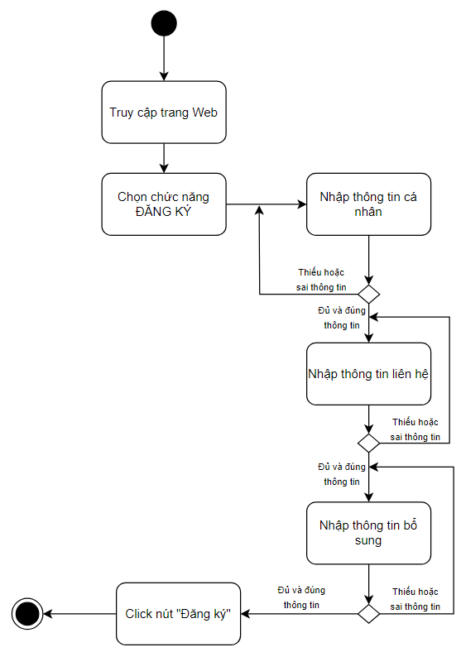

Sơ đồ 3.1. Luồng hoạt động chức năng Đăng ký

### Phân rã đặc tả

* Hệ thống phải cho phép người dùng nhập thông tin cá nhân, thông tin liên hệ và thông tin bổ sung.
* Hệ thống phải thông báo lỗi sai thông tin, thiếu thông tin hoặc thông tin bị trùng lặp và yêu cầu người dùng bổ sung thêm thông tin hoặc sửa thông tin bị sai hoặc trùng.
* Khi tài khoản được đăng ký thành công, hệ thống phải đưa ra thông báo cho người dùng.

## Chức năng Sử dụng voucher

### Luồng hoạt động

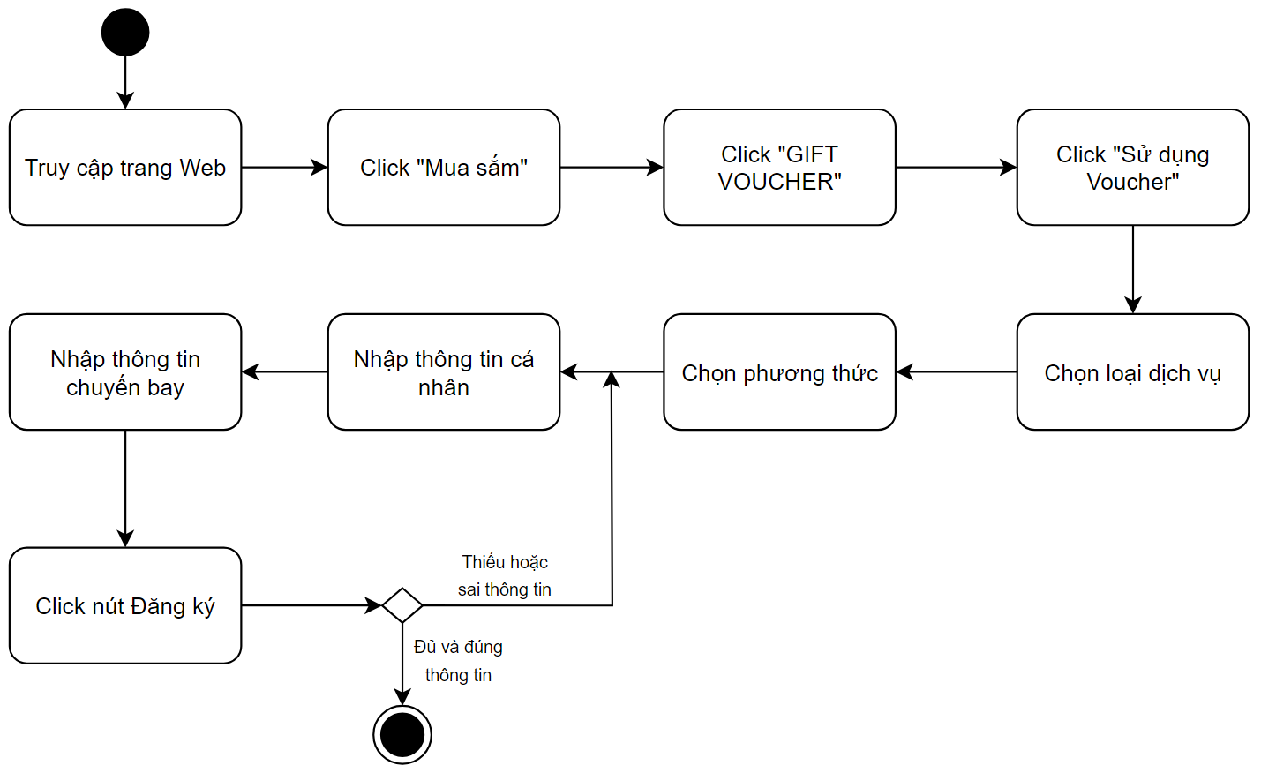

Sơ đồ 3.2. Luồng hoạt động chức năng Sử dụng voucher

### Phân rã đặc tả

* Hệ thống phải cho phép người dùng chọn dịch vụ và phương thức tương ứng.
* Sau khi người dùng chọn dịch vụ và phương thức, hệ thống phải cho phép người dùng nhập thông tin cá nhân và thông tin chuyến bay.
* Khi người dùng thực hiện đăng ký, hệ thống phải thông báo cho người dùng:
* Voucher có khả dụng hay không
* Voucher đã được sử dụng hay chưa
* Có trường thông tin nào bị thiếu không.

## Chức năng quản lý Giỏ hàng

### Luồng hoạt động

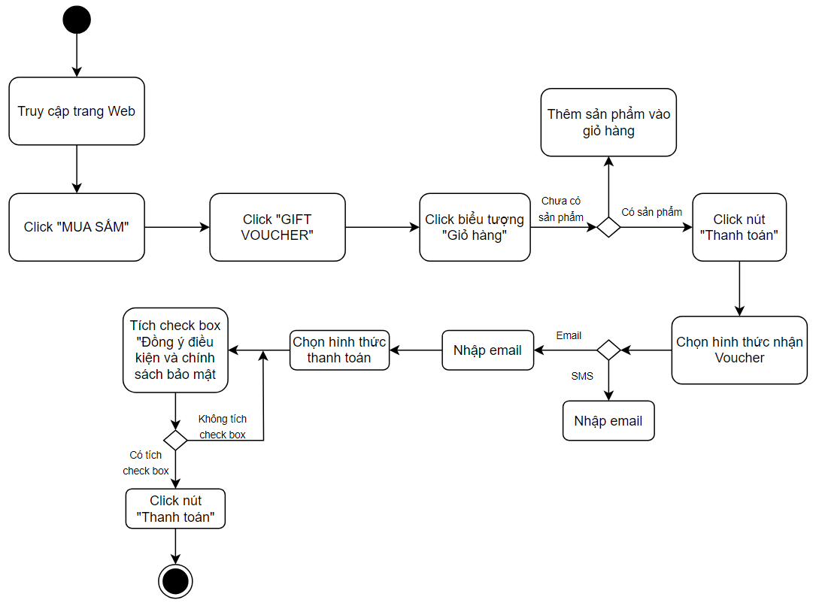

Sơ đồ 3.3. Luồng hoạt động chức năng Quản lí

### Phân rã đặc tả

Hệ thống phải cho phép người dùng thêm voucher vào giỏ hàng.

* Khi thêm voucher vào giỏ hàng, hệ thống phải hiện thị số lượng sản phẩn và tổng giá trị đơn hàng.
* Người dùng có thể chỉnh sửa số lượng voucher trước khi thanh toán.

Hệ thống phải hỗ trợ nhiều phương thức thanh toán trực tuyến.

* Người dùng có thể thanh toán bằng thẻ tính dụng quốc tế, thẻ tín dụng nội địa hoặc app banking.
* Hệ thống phải gửi voucher cho người dùng sau khi người dùng thanh toán thành công.

## Chức năng Chat với Neo

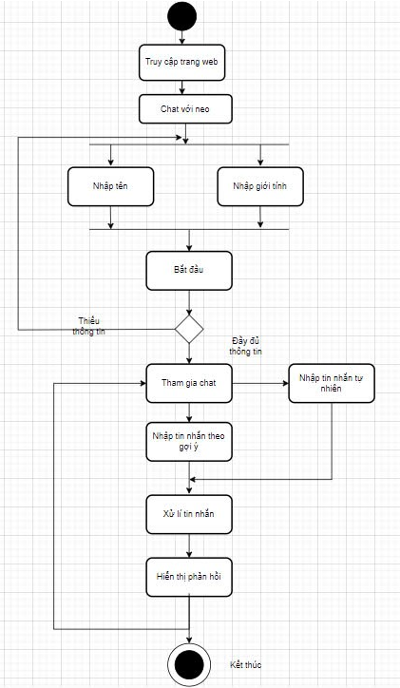

Sơ đồ 3.4. Luồng hoạt động chức năng Chat với Neo

## Chức năng Phản hồi

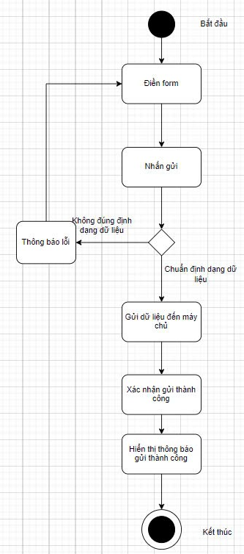

Sơ đồ 3.5. Luồng hoạt động chức năng Phản hồi

## Chức năng tìm kiếm trong Lotusmall

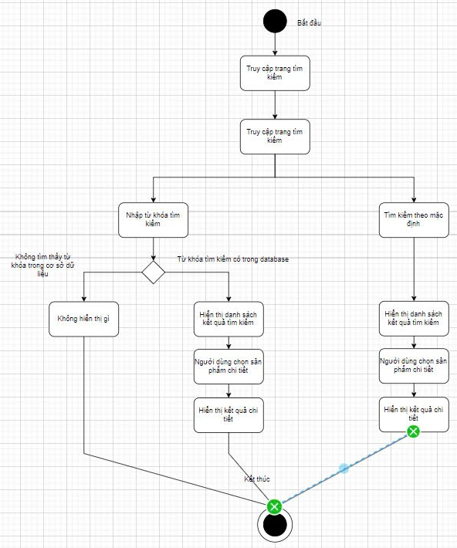

Sơ đồ 3.6. Luồng hoạt động chức năng Tìm kiếm trong Lotusmall

## Chức năng Đặt vé

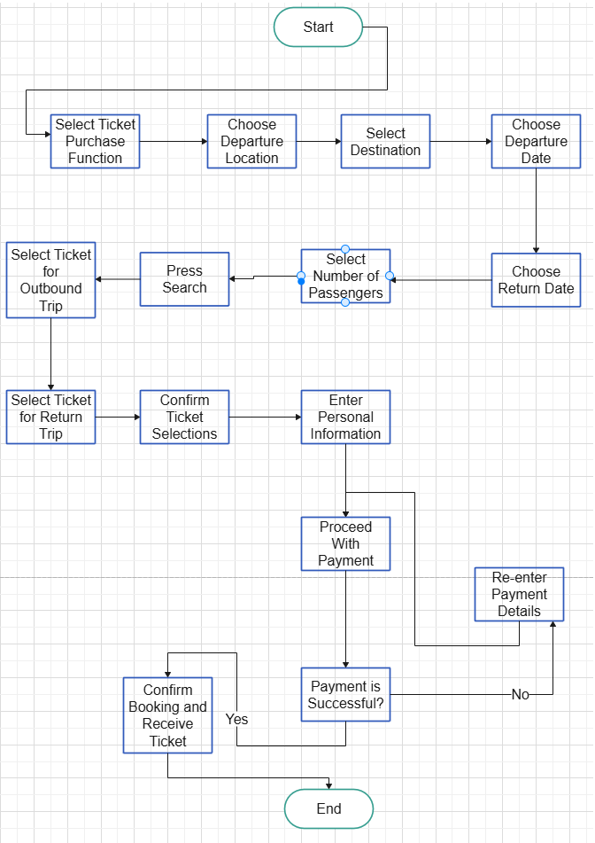

Sơ đồ 3.7. Luồng hoạt động chức năng Đặt vé

# Đặc tả Use Case

## Sơ đồ Use Case

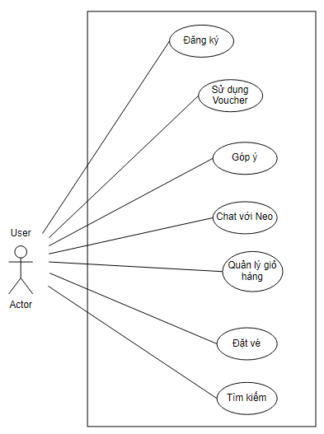

Hình 4.1. Sơ đồ Use Case

## Danh sách Use Case

|  |  |  |
| --- | --- | --- |
| **Mã Use Case** | **Tên Use Case** | **Tác nhân** |
| 1 | Đăng ký | Người dùng |
| 2 | Sử dụng Voucher | Người dùng |
| 3 | Quản lý giỏ hàng | Người dùng |
| 4 | Góp ý | Người dùng |
| 5 | Chat với Neo | Người dùng |
| 6 | Tìm kiếm trong lotusmall | Người dùng |
| 7 | Đặt vé | Người dùng |
| 8 |  |  |
| 9 |  |  |

Bảng 4.1. Danh sách Use Case

## Đặc tả Use Case

### Đăng ký

|  |  |  |  |
| --- | --- | --- | --- |
| **UC#01** | **Đăng ký** | | **Độ phức tạp: Trung bình** |
| **Mô tả** | Cho phép người dùng tạo tài khoản, để đăng nhập vào ứng dụng | | |
| **Tác nhân** | Người dùng | | |
| **Tiền điều kiện** | - Tài khoản người dùng chưa tồn tại trong hệ thống | | |
| **Hậu diều kiện** | **Thành công** | Người dùng tạo tài khoản thành công | |
| **Lỗi** | Đăng ký không thành công | |
| **ĐẶC TẢ CHỨC NĂNG** | | | |
| **Luồng sự kiện chính/ kịch bản chính** | | | |
| - Nhập thông tin cá nhân, thông tin liên hệ và thông tin bổ sung  - Sau nó bấm nút đăng ký  - Hệ thống kiểm tra thông tin và lưu thông tin tài khoản. | | | |
| **Luồng sự kiện phát sinh/ kịch bản phát sinh** | | | |
| 1. Số điện thoại đã tồn tại  2. Thiếu thông tin cá nhân  3. Thiếu thông tin liên hệ  4. Thiếu thông tin bổ sung | | | |

### Sử dụng Voucher

|  |  |  |  |
| --- | --- | --- | --- |
| **UC#02** | **Sử dụng Voucher** | | **Độ phức tạp: Trung bình** |
| **Mô tả** | Cho phép người dùng đăng ký sử dụng voucher hiện có | | |
| **Tác nhân** | Người dùng | | |
| **Tiền điều kiện** | - Người dùng có voucher  - Voucher khả dụng | | |
| **Hậu diều kiện** | **Thành công** | Đăng ký sử dụng voucher thành công | |
| **Lỗi** | Voucher đã được sử dụng hoặc không tồn tại | |
| **ĐẶC TẢ CHỨC NĂNG** | | | |
| **Luồng sự kiện chính/ kịch bản chính** | | | |
| - Chọn loại dịch vụ  - Chọn phương thức của dịch vụ  - Nhập thông tin cá nhân và thông tin chuyến bay  - Click nút “Đăng ký”  - Hệ thống thông báo “Đăng ký sử dụng voucher thành công” | | | |
| **Luồng sự kiện phát sinh/ kịch bản phát sinh** | | | |
| 1. Sai thông tin cá nhân hoặc thông tin chuyến bay  2. Voucher đã được sử dụng hoặc không khả dụng. | | | |

### Quản lý và thanh toán giỏ hàng

|  |  |  |  |
| --- | --- | --- | --- |
| **UC#03** | **Quản lý giỏ hàng** | | **Độ phức tạp: Trung bình** |
| **Mô tả** | Cho phép người dùng quản lý và thanh toán giỏ hàng | | |
| **Tác nhân** | Người dùng | | |
| **Tiền điều kiện** | Voucher đã tồn tại trong giỏ hàng | | |
| **Hậu diều kiện** | **Thành công** | Thanh toán thành công | |
| **Lỗi** | Thanh toán không thành công | |
| **ĐẶC TẢ CHỨC NĂNG** | | | |
| **Luồng sự kiện chính/ kịch bản chính** | | | |
| - Kiểm tra số lượng sản phẩm trong giỏ hàng  - Thực hiện thanh toán  - Chọn hình thức nhận Voucher  - Chọn hình thức thanh toán  - Thực hiện thanh toán  - Hệ thống thông báo thanh toán thành công | | | |
| **Luồng sự kiện phát sinh/ kịch bản phát sinh** | | | |
| Hệ thống thông báo thanh toán không thành công | | | |

### Chat với Neo

|  |  |  |  |
| --- | --- | --- | --- |
| **UC#04** | **Chat với neo** | | **Độ phức tạp:** |
| **Mô tả** | Cho phép người dùng trò chuyện trao đổi thông tin với chat AI | | |
| **Tác nhân** | Người dùng | | |
| **Tiền điều kiện** | Truy cập vào web | | |
| **Hậu diều kiện** | **Thành công** | Người dùng nhận được thông tin cần thiết sau khi chat | |
| **Lỗi** | Thanh toán không thành công | |
| **ĐẶC TẢ CHỨC NĂNG** | | | |
| **Luồng sự kiện chính/ kịch bản chính** | | | |
| * Người dùng nhập Tên và giới tính * Người dùng bắt đầu cuộc trò chuyện, thường bằng cách gửi tin nhắn chào hỏi hoặc câu hỏi. * AI phân tích tin nhắn để xác định mục tiêu hoặc yêu cầu của người dùng. * AI sử dụng các mô hình ngôn ngữ và dữ liệu đã được huấn luyện để tìm kiếm thông tin phù hợp và đưa ra phản hồi. * AI gửi lại câu trả lời hoặc thông tin liên quan đến người dùng. * AI theo dõi phản ứng của người dùng để điều chỉnh cuộc trò chuyện, có thể là yêu cầu thêm thông tin hoặc chuyển sang chủ đề khác. * Khi người dùng không còn câu hỏi hoặc muốn kết thúc cuộc trò chuyện, | | | |
| **Luồng sự kiện phát sinh/ kịch bản phát sinh** | | | |
| Người dùng không hỏi thông tin liên quan đến Vietnam Airlines  Người dùng không hài lòng do không nhận được câu trả lời chuẩn nhất | | | |

### Đặt vé

|  |  |  |  |
| --- | --- | --- | --- |
| **UC#04** | **Đặt vé** | | **Độ phức tạp: Trung bình** |
| **Mô tả** | Cho phép người dùng tìm kiếm và đặt vé may bay | | |
| **Tác nhân** | Người dùng | | |
| **Tiền điều kiện** | Truy cập vào web | | |
| **Hậu diều kiện** | **Thành công** | Người dùng tìm được chuyến bay và thành công đặt vé | |
| **Lỗi** | Chuyến bay không tìm thấy và đặt vé không thành công | |
| **ĐẶC TẢ CHỨC NĂNG** | | | |
| **Luồng sự kiện chính/ kịch bản chính** | | | |
| * Chọn điểm khởi hành và điểm đến * Chọn ngày bay * Chọn số lượng hành khách * tìm kiếm chuyến bay * Chọn chuyến bay * Xác nhận lựa chọn và nhập thông tin hành khách * Chọn dịch vụ bổ sung (nếu có) * Thanh toán * Xác nhận đặt vé * Kiểm tra và quản lý đặt chỗ * AI sử dụng các mô hình ngôn ngữ và dữ liệu đã được huấn luyện để tìm kiếm thông tin phù hợp và đưa ra phản hồi. * AI gửi lại câu trả lời hoặc thông tin liên quan đến người dùng. * AI theo dõi phản ứng của người dùng để điều chỉnh cuộc trò chuyện, có thể là yêu cầu thêm thông tin hoặc chuyển sang chủ đề khác. * Khi người dùng không còn câu hỏi hoặc muốn kết thúc cuộc trò chuyện, | | | |
| **Luồng sự kiện phát sinh/ kịch bản phát sinh** | | | |
| * Lỗi kết nối mạng hoặc hệ thống * Thông tin nhập vào không hợp lệ * Không có chuyến bay phù hợp * Lỗi thanh toán * Lỗi khi chọn dịch vụ bổ sung * Quá thời gian phiên giao dịch * Lỗi từ phía máy chủ | | | |